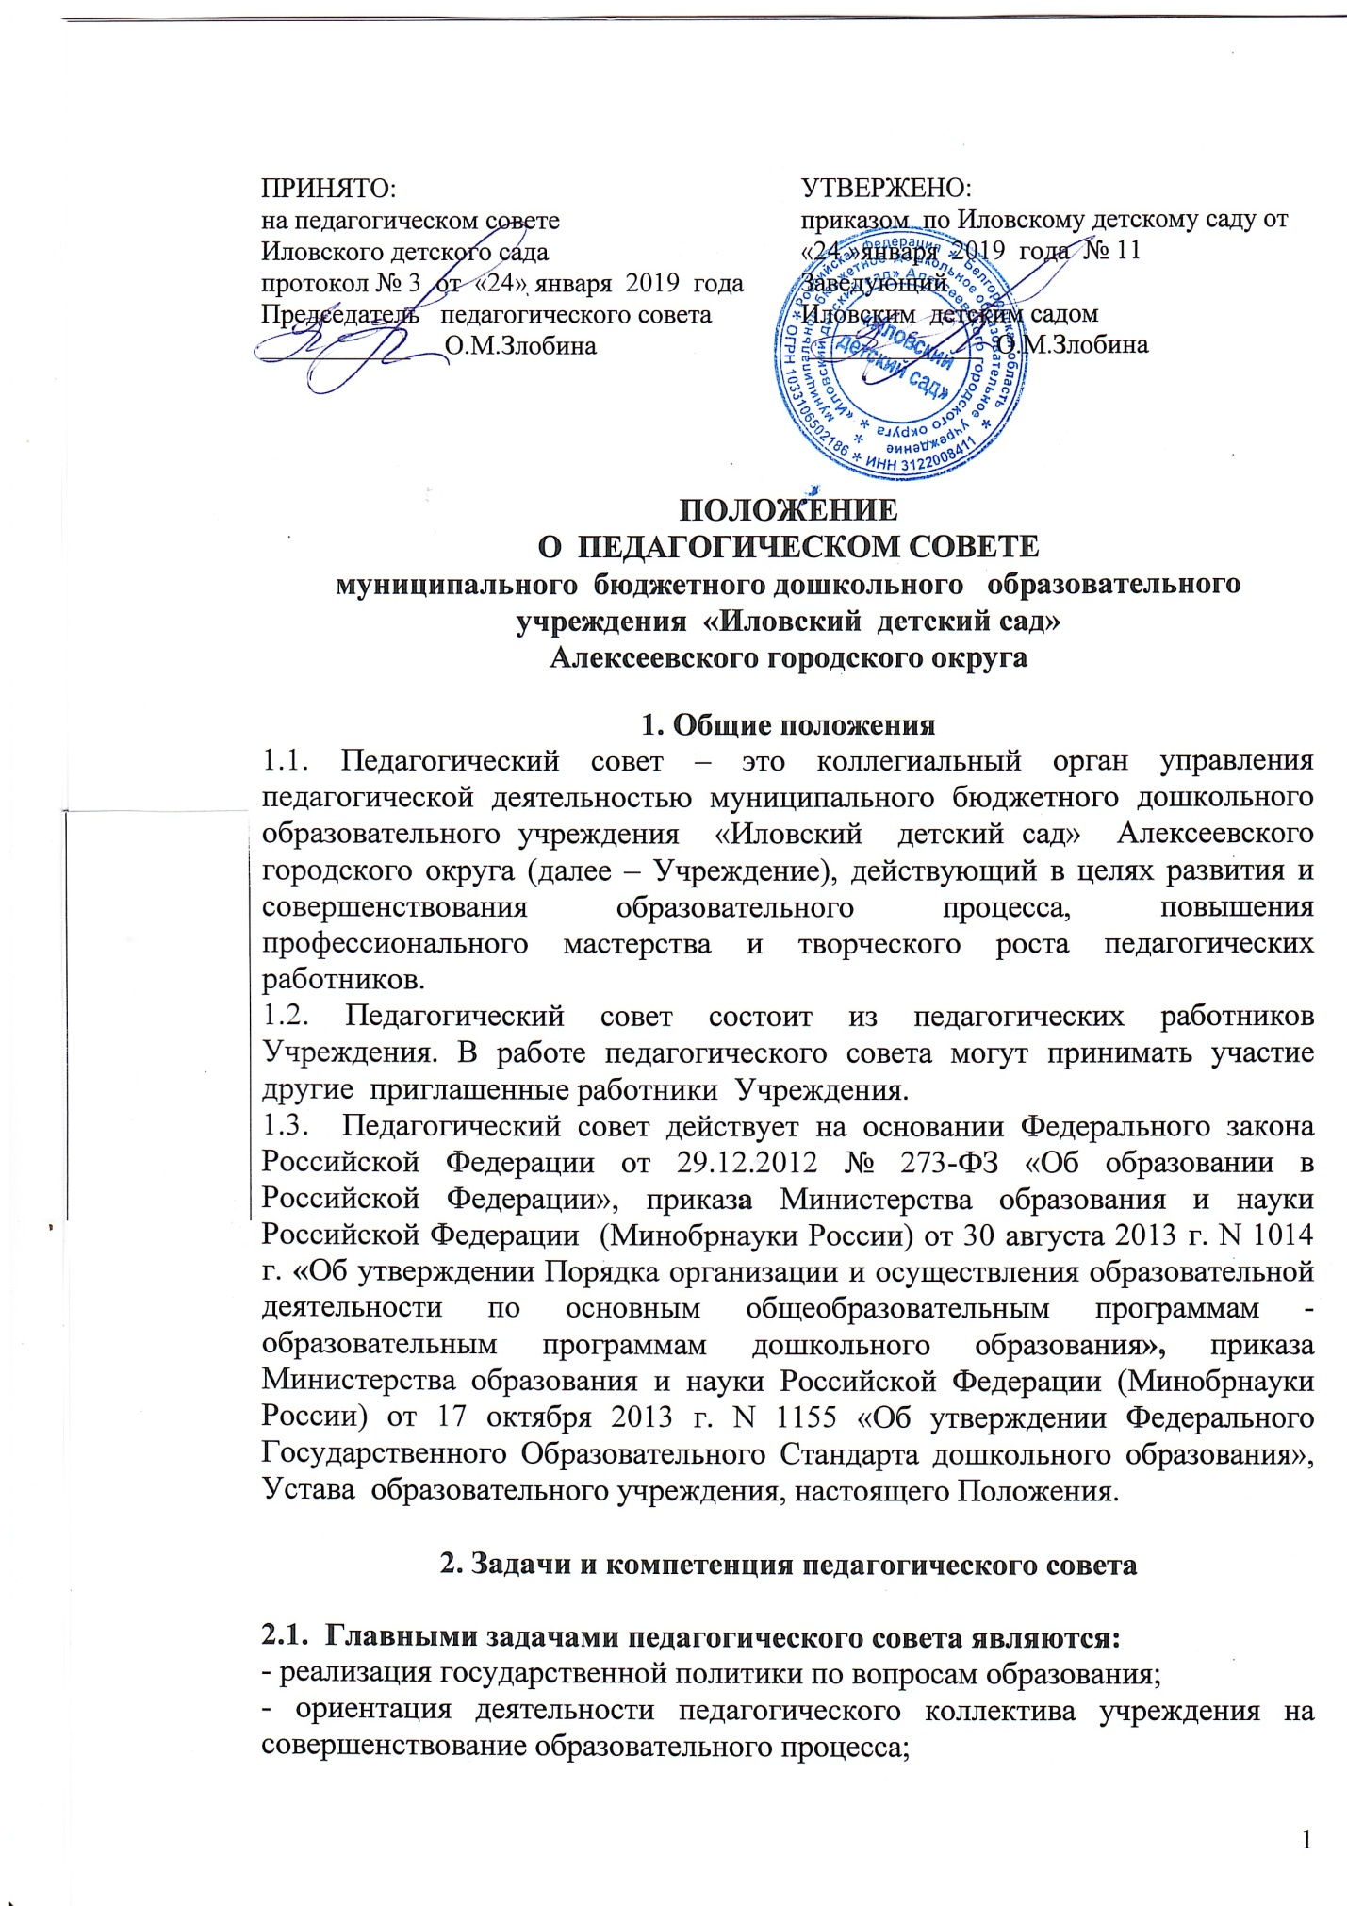

- разработка содержания работы по общей методической теме образовательного учреждения.

2.2. Компетенция педагогического совета:
а) определение направлений образовательной деятельности Учреждения;
б) обсуждение и принятие образовательной программы, других локальных актов;
в) обсуждение вопросов содержания, форм, методов образовательного процесса, планирования педагогической деятельности Учреждения;
г) решение вопросов о повышения квалификации педагогических работников;
д) выявление передового педагогического опыта и его внедрение в образовательный процесс;
е) рассмотрение вопроса о возможности и порядке предоставления платных образовательных услуг;
ж) заслушивание информации, отчетов заведующего, педагогических работников Учреждения о создании условий для реализации образовательных программ.
Педагогический совет принимает решения по другим вопросам, которые важны для Учреждения и не регламентируются Уставом.

3. Права и ответственность педагогического совета

3.1. Педагогический совет имеет право:
- создавать временные творческие объединения с приглашением специалистов различного профиля, консультантов для выработки рекомендаций с последующим рассмотрением их на педагогическом совете;
- принимать окончательное решение по спорным вопросам, входящим в его компетенцию;
- принимать, утверждать положения (локальные акты) с компетенцией, относящейся к объединениям по профессии;
- в необходимых случаях на заседания педагогического совета образовательного учреждения могут приглашаться представители общественных организаций, учреждений, взаимодействующих с данным учреждением по вопросам образования, родители обучающихся, представители учреждений, участвующих в финансировании данного учреждения, и др. Необходимость их приглашения определяется председателем педагогического совета. Лица, приглашенные на заседание педагогического совета, пользуются правом совещательного голоса.
3.2. Педагогический совет ответственен за:
- выполнение плана работы;
- соответствие принятых решений законодательству Российской Федерации об образовании, о защите прав детства;
- принятие конкретных решений по каждому рассматриваемому вопросу, с указанием ответственных лиц и сроков исполнения.

4. Организация деятельности педагогического совета

4.1.Возглавляет педагогический совет председатель, избираемый из числа его членов путем открытого голосования простым большинством голосов. Председатель педагогического совета координирует и организует его работу. Срок полномочий председателя педагогического совета 1 год.
Информационно-техническое и методическое обеспечение деятельности педагогического совета возлагается на секретаря, избираемого из числа его членов путем открытого голосования простым большинством голосов. Срок полномочий секретаря педагогического совета 1 год.
4.2. Заседания педагогического совета правомочны, если на них присутствует более половины его членов.
4.3. Заседания педагогического совета проводятся ежеквартально.
4.4. В ходе заседания педагогического совета его секретарь ведет протокол, в котором указываются лица, присутствующие на заседании, повестка дня, краткое содержание докладов выступающих, порядок и итоги голосования, принятые решения. Протоколы педагогического совета подписываются председателем и секретарем.
4.5. Решение педагогического совета считается принятым, если за него проголосовало не менее половины присутствующих. При равенстве голосов, право решающего голоса принадлежит председателю педагогического совета.
Принятые на заседании педагогического совета и отраженные в протоколе решения имеют юридическую силу только с момента издания соответствующего приказа заведующим Учреждением.
4.6. Возражения кого-либо из членов педагогического совета Учреждения заносятся в протокол заседания педагогического совета Учреждения.
4.7. Организацию выполнения решений педагогического совета осуществляет руководитель образовательного учреждения и ответственные лица, указанные в решении. Результаты этой работы сообщаются членам педагогического совета на последующих его заседаниях.
4.9. Руководитель образовательного учреждения в случае несогласия с решением педагогического совета приостанавливает выполнение решения, извещает об этом учредителя учреждения, который в трехдневный срок при участии заинтересованных сторон обязан рассмотреть данное заявление, ознакомиться с мотивированным мнением большинства членов педагогического совета и вынести окончательное решение по спорному вопросу.
4.10. Срок полномочий педагогического совета – 3 года.

- Документация педагогического совета

5.1.Заседания педагогического совета Учреждения оформляются протоколом.
5.2. В протоколах педагогического совета фиксируется:
5.2.1. Дата проведения;
5.2.2. Количественное и поименное присутствие (отсутствие) членов педагогического совета;
5.2.3. Приглашенные (ФИО, должность);
5.2.4. Повестка дня.
5.2.5. Ход обсуждения вопросов;
5.2.6. Предложения, рекомендации и замечания членов педагогического совета и приглашенных лиц;
5.2.7. Решение.
5.3. Протоколы печатаются на отдельных листах.
5.4. Протоколы подписываются председателем и секретарем педагогического совета.
5.5. В конце учебного года составляется опись протоколов педагогического совета Учреждения с указанием повестки дня. Протоколы и опись протоколов заседаний педагогического совета сшиваются. Протоколы нумеруются. Все скрепляется печатью Учреждения и сдается в архив. Протоколы постоянно хранятся в делопроизводстве Учреждения и передаются по акту.
5.5. Нумерация протоколов ведется от начала учебного года.

6.Заключительные положения
6.1.Изменения и дополнения в настоящее положение вносятся педагогическим советом и принимаются на его заседании.
6.2.Положение действует до принятия нового положения, утвержденного на педагогическом совете Учреждения в установленном порядке.

